Министерство науки и высшего образования Российской Федерации
федеральное государственное автономное образовательное учреждение высшего образования
“НАЦИОНАЛЬНЫЙ ИССЛЕДОВАТЕЛЬСКИЙ УНИВЕРСИТЕТ ИТМО”

Факультет | Программной Инженерии и Компьютерной Техники
Направление подготовки (специальность) | Нейротехнологии
Дисциплина | Промпт-инжиниринг

Лабораторная работа 2
ОТЧЕТ

Выполнил студент: | Рябков Александр Владиславович (504764)
Группа: | P3124
Преподаватель: | Авдюшина Анна Евгеньевна (287080)

г. Санкт-Петербург

Тема работы:
Промпт-инжиниринг для сочинения (эссе) :
«Учиться с ИИ честно: где помощь, а где списывание»

Инструменты:
Нейросетевые модели GigaChat (2-Max и 2-Pro).

Цель работы:

Научиться формулировать промпты, управлять стилем/структурой/форматом ответа, сравнивать модели.

Ход работы:

Контекст:
Цель: уточнить формат вывода во избежание ошибок и некоторых галлюцинаций. Присутствует в каждом запросе.
Код:
payload = Chat(
messages=[
Messages(
role=MessagesRole.SYSTEM,
content=""
),
Messages(
role=MessagesRole.USER,
content="""
Любые конкретные факты (годы, фамилии, названия), которые ты упоминаешь, помечай в квадратных скобках согласно следующим примерам. [Если не уверен — ставь [проверить].

Пример 1. Твой текст: 1956 год. Дополняй: 1956 год[1956].
Пример 2. Твой текст: тест Тьюринга. Дополняй: тест Тьюринга[Тьюринг].
Пример 3. Твой текст: события Великой Французской революции. Дополняй: события Великой Французской революции[Великая Французская революция.
Пример 4. Твой текст: Ленин был главой Советского союза до января 1924 года. Дополняй: Ленин[Ленин] был главой Советского Союза[СССР] до января 1924 года[январь 1924].
Пример 5. Твой текст: солнце белого цвета. Дополнение: солнце белого цвета[проверить].
Пример 6. Твой текст: на улице светло. Дополнение отсутствует.
"""

),
Messages (
role=MessagesRole.USER,
content=""
)
],
temperature=0.7,
max_tokens=10000,

)

Обратите внимание. Модель 2-Pro дополняет свой ответ сразу после непонятного термина/понятия/даты. Модель 2-Max дополняет конец своего ответа одним “списком”, состоящим сразу из всех фактов. Но в примере №4 мы можем заметить, что верный вариант выполнения такой, как у модели 2-Pro. Отсюда делаем вывод, что модель 2-Pro лучше понимает технику Few-shot, так как она обращает внимание на все примеры, вопреки обобщению модели 2-Max.

Вступление. Постановка темы/вопроса
Цель: получить 2–3 предложения, которые задают тему, без выводов. Выяснить, в чем отличие сочинения от эссе для разных моделей Gigachat, а также как разные модели Gigachat форматируют ответ исходя из аудитории: выпускники школы (11 класс) и выпускники университета (4 курс бакалавриат).

Запрос 1. Эссе (ЦА отсутствует)
Цель запроса: выяснить, в чем отличие сочинения от эссе для разных моделей Gigachat.
Запрос: Напиши краткое вступление (2–3 предложения) к эссе на тему Тема «Учиться с ИИ честно: где помощь, а где списывание». Избегай выводов и оценок и нудных терминов.
GigaChat 2-Pro: Использование искусственного интеллекта для обучения открывает новые возможности, но одновременно ставит перед студентами важные вопросы. Чем отличается разумное использование технологий от простого списывания? И как найти баланс между помощью ИИ и самостоятельным освоением знаний[проверить]? Это темы, которые становятся особенно актуальными в современном образовательном процессе[образование].
Gigachat 2-Max: Использование искусственного интеллекта для обучения открывает новые возможности, но также ставит перед учащимися вопросы этики и честности. Важно разобраться, когда применение технологий помогает развивать навыки и знания, а когда превращается в простое копирование готовых решений без глубокого понимания материала. В этом эссе мы рассмотрим границы между помощью и списыванием при использовании ИИ-инструментов в образовательном процессе.

Сравнение:
- Есть тема:
- Нет выводов:
- Понятно кому адресовано:
Результат:
Обе модели дали вступление, но Max звучит академичнее, Pro — проще и разговорнее.

Запрос 2. Сочинение (ЦА отсутствует)
Цель запроса: выяснить, в чем отличие сочинения от эссе для разных моделей Gigachat.
Запрос: Напиши краткое вступление (2–3 предложения) к сочинению на тему Тема «Учиться с ИИ честно: где помощь, а где списывание». Избегай выводов и оценок и нудных терминов.
GigaChat 2-Pro: Современные технологии открывают перед учениками новые возможности для обучения, предоставляя доступ к искусственному интеллекту (ИИ)[Искусственный интеллект], который помогает решать задачи, объяснять сложные темы и проверять знания[проверить]. Однако возникает вопрос: как отличить честную помощь от простого списывания? В данной статье рассмотрим основные аспекты использования ИИ в образовательном процессе и обсудим границы между поддержкой учебы и недобросовестным использованием технологий[технологии].
Gigachat 2-Max: Использование искусственного интеллекта для обучения открывает новые возможности, но также ставит перед учащимися этические вопросы. Важно понять разницу между использованием технологий как помощника и простым копированием готовых решений. Граница между помощью и списыванием становится все более размытой, что требует осознания ответственности за собственные знания и навыки.[ИИ, обучение, технологии, ответственность][проверить]

Сравнение:
1. Есть тема:
2. Нет выводов:
3. Понятно кому адресовано:
Результат:
Pro использует структуру сочинения, Max остаётся ближе к эссе.

Запрос 3. Эссе (ЦА – одиннадцатиклассники)
Цель запроса: выяснить, в чем отличие эссе для разных целевых аудиторий: старшеклассники и студенты для разных моделей Gigachat.
Запрос: Напиши краткое вступление (2-3 предложения) к эссе на тему Тема «Учиться с ИИ честно: где помощь, а где списывание». Целевая аудитория: студенты первого курса. Избегай выводов и оценок и нудных терминов.
GigaChat 2-Max:
Искусственный интеллект уже стал частью нашей повседневной жизни, помогая решать задачи быстрее и эффективнее. Однако возникает вопрос: как использовать его возможности при обучении без нарушения принципов честности? В этом эссе мы рассмотрим тонкую грань между получением помощи от ИИ и простым списыванием, чтобы понять, какие границы стоит соблюдать студентам для достижения подлинного знания и навыков.
Gigachat 2-Pro:
Использование искусственного интеллекта для обучения открывает новые возможности, но одновременно ставит перед студентами важные вопросы о честности и этике [искусственный интеллект]. Чем отличается разумная помощь от простого списывания? Как найти баланс между использованием технологий и самостоятельным освоением знаний [проверить]? Это эссе поможет разобраться в тонкостях применения ИИ в образовательном процессе и понять, как использовать его эффективно и честно [честность, обучение].
Сравнение:
- Есть тема:
- Нет выводов:
- Понятно кому адресовано:
Результат:
Pro пишет проще и доступнее, Max использует сложные формулировки.

Запрос 4. Эссе (ЦА – выпускники бакалавриата)
Цель запроса: получить 2–3 предложения, которые задают тему, без выводов. Выяснить, в чем отличие сочинения от эссе для разных моделей Gigachat.
Запрос: Напиши краткое вступление (2-3 предложения) к эссе на тему Тема «Учиться с ИИ честно: где помощь, а где списывание». Целевая аудитория: студенты четвертого курса бакалавриата. Избегай выводов и оценок и нудных терминов.
GigaChat 2-Max:
Искусственный интеллект стремительно внедряется во все сферы жизни, включая образование. В эпоху цифровых технологий важно разобраться, как использовать возможности ИИ для эффективного обучения без нарушения этических норм. Вопрос о том, что считать помощью от искусственного интеллекта, а что уже является формой недобросовестного заимствования или "списывания", становится особенно актуальным для студентов старших курсов, которым предстоит научиться грамотно интегрировать новые технологии в учебный процесс.
Gigachat 2-Pro:
Современные технологии искусственного интеллекта активно проникают во все сферы жизни, включая образование. Сегодня студентам доступны многочисленные инструменты на основе ИИ, которые помогают решать задачи, писать тексты и даже готовиться к экзаменам[искусственный интеллект]. Однако возникает вопрос: как отличить полезную поддержку от недобросовестного использования таких технологий? В чем граница между честной учебой и списыванием с помощью ИИ?
Сравнение:
- Есть тема:
- Нет выводов:
- Понятно кому адресовано:
Результат:
Max пишет академичнее, Pro — компактнее и ближе к деловому стилю.

Основная часть. Авторская позиция
Цель: Проверить, как модели формируют авторскую позицию (мягкую и жёсткую), различают тональность и умеют удерживать требуемый стиль выражения мнения.

Запрос 1. Мягкая позиция
Цель: Проверить, умеют ли модели формулировать мягкую, ненавязчивую авторскую позицию без прямых оценок и резких утверждений.
Запрос: Напиши абзац (3–4 предложения) с ненавязчивой авторской позицией по теме «Учиться с ИИ честно: где помощь, а где списывание»: подводи к мысли через наблюдение/образ, не утверждай жёстко.
GigaChat 2-Max:
Использование искусственного интеллекта для обучения может стать мощным инструментом, если применять его правильно и осознанно. Например, когда студент обращается за помощью к системе генерации текста или решения задач, важно понимать, что это лишь вспомогательный инструмент, который помогает разобраться в материале глубже, но не заменяет самостоятельную работу полностью. С другой стороны, полное копирование ответов без понимания сути вопроса уже можно считать формой списывания. Граница между честным использованием помощи от ИИ и простым заимствованием знаний достаточно тонка; её лучше всего определять как умение критически оценивать полученную информацию и использовать её как основу для собственного развития и размышлений.[граница между справедливым использованием ИИ и списыванием][ИИ в образовании][обучение с искусственным интеллектом]
Gigachat 2-Pro:
Представьте себе студента, который сидит за учебниками и пытается разобраться в сложной теме искусственного интеллекта[искусственный интеллект]. Он использует современные технологии, чтобы лучше понять материал: смотрит обучающие видео, консультируется с виртуальными ассистентами и даже решает задачи вместе с нейросетями[нейросети]. Но где проходит граница между использованием этих инструментов для обучения и простым списыванием готовых решений? В этом контексте честность становится вопросом не только академической этики, но и личной ответственности перед самим собой и своим развитием[ответственность][проверить].Сравнение (какая модель лучше держит заданный тон):
- Тон выдержан:
- Позиция понятна:
Результат:
Обе модели справились, но Max формулирует строже и логичнее.

Запрос 2. Прямая позиция
Цель: Проверить способность моделей формировать прямую, жёстко сформулированную авторскую позицию с чётким тезисом.
Запрос: Напиши абзац (3–4 предложения) с чёткой авторской позицией по теме «Учиться с ИИ честно: где помощь, а где списывание». Начни со слов: «Я считаю, что …». Утверждай жестко и прямо.
GigaChat 2-Max:
Я считаю, что использование искусственного интеллекта для обучения должно быть честным и прозрачным процессом. Когда ученик обращается к ИИ за помощью в решении задачи или написании текста, он должен ясно осознавать границы между собственной работой и подсказками системы. Использование готовых решений без понимания их сути является прямым нарушением академической этики и может привести к тому, что студент упустит важные знания. Важно понимать разницу между тем, чтобы попросить у ИИ объяснение сложной темы, и просто скопировать готовый ответ. Учиться с ИИ честно значит использовать его как инструмент поддержки, но не заменять им собственные усилия и размышления. [ИИ, обучение, академическая этика][проверить]
Gigachat 2-Pro:
Я считаю, что использование искусственного интеллекта при обучении должно быть строго регламентировано и контролируема. Если студент использует ИИ для поиска информации, генерации идей или проверки правильности решения – это допустимая форма помощи, но копирование готовых ответов без понимания материала является прямым нарушением академической честности[академическая честность][проверить]. Учитель должен четко обозначать границы дозволенного использования технологий, объясняя студентам разницу между помощью и списыванием. Важно помнить, что цель обучения – приобретение знаний и навыков, а не просто получение высокой оценки.
Сравнение (какая модель лучше держит заданный тон):
- Тон выдержан:
- Позиция понятна:
Результат:
Pro даёт более чёткий «пример → пояснение», Max даёт более широкий рассказ.

Основная часть. Пример 1 (ситуация + пояснение)
Цель: Проверить, как модели приводят конкретный пример по теме и поясняют его смысл при использовании zero-shot и few-shot промптинга.
Запрос 1. Zero-shot
Цель запроса: понять, могут ли модели без примеров создать уместный кейс и пояснить его.
Запрос: Напиши абзац (4–6 предложений) комментария к теме «Учиться с ИИ честно: где помощь, а где списывание». Включи один конкретный пример из школьной жизни в серьезном лицее в Санкт-Петербурге, обучение в котором проходило с целью поступить в ИТМО, и поясни, что этот пример показывает. Избегай вымышленных цитат и ссылок.
GigaChat 2-Max:
Использование искусственного интеллекта для обучения может быть как полезным инструментом помощи ученикам, так и способом обмануть систему. Например, ученики одного серьёзного лицея в Санкт-Петербурге активно использовали чат-боты для решения сложных математических задач при подготовке к поступлению в ИТМО[ИТМО]. Это позволяло им быстрее разобраться со сложными темами и улучшить свои навыки. Однако некоторые учащиеся начали злоупотреблять этой возможностью, полностью полагаясь на ответы нейросети без попыток самостоятельного осмысления материала. Такой подход превращает использование ИИ в простое списывание, лишая учеников возможности развивать критическое мышление и аналитические способности. Важно понимать границу между помощью от технологий и нарушением принципов честности в обучении. Поэтому преподавателям необходимо разрабатывать методы контроля, чтобы убедиться, что ученики действительно понимают материал, а не просто копируют готовые ответы.
Gigachat 2-Pro:
Использование искусственного интеллекта для обучения может быть полезным инструментом, однако важно соблюдать баланс между помощью и списыванием. Например, в одном из серьезных лицеев Санкт-Петербурга, где ребята целенаправленно готовились к поступлению в Университет ИТМО, возник случай, когда ученики активно использовали чат-боты для решения задач по математике и физике[математика, физика]. Несмотря на то, что это позволило им быстрее справляться с заданиями, учителя заметили снижение уровня самостоятельности учащихся и их способности решать задачи без помощи технологий[Санкт-Петербург, ИТМО]. Этот пример демонстрирует важность контроля за использованием ИИ в образовательном процессе, чтобы студенты могли развивать критическое мышление и навыки самостоятельного анализа, а не просто полагаться на готовые ответы[проверить].
Сравнение (какая модель лучше держит заданный тон):
- Есть пример:
- Есть пояснение:
- Логично связано с темой:
Результат: Pro даёт более чёткий «пример - пояснение», Max даёт более широкий рассказ.

Запрос 2. Few-shot
Цель запроса: Оценить способность моделей создавать новый, содержательно отличный пример и сравнить влияние zero-shot и few-shot на качество и разнообразие ответа.
Запрос: 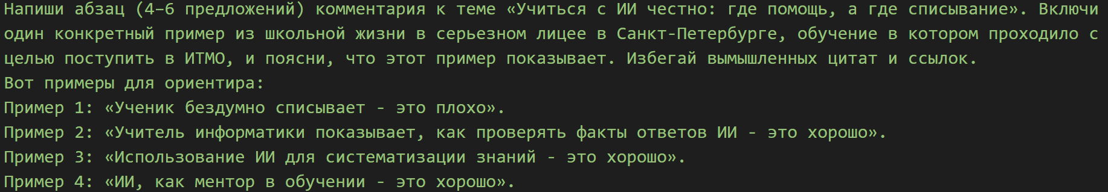

GigaChat 2-Max:
Искусственный интеллект может стать мощным инструментом обучения при правильном подходе. Например, ученик одного серьёзного лицея в Санкт-Петербурге использовал чат-бота для подготовки к экзаменам по математике перед поступлением в ИТМО. Он задавал вопросы о сложных темах, таких как производные функций или интегралы, получал подробные объяснения и пошаговые решения задач. Это позволило ему лучше понять материал и подготовиться более эффективно. Однако важно помнить, что простое копирование готовых решений без понимания сути задачи является списыванием и не способствует развитию навыков самостоятельного мышления. Таким образом, использование ИИ должно быть направлено на углубление знаний и развитие критического мышления, а не просто получение быстрых ответов.[ИТМО][лицей СПб][производная функции][интеграл]
Gigachat 2-Pro:
Современные технологии искусственного интеллекта открывают новые возможности в образовательном процессе, однако важно понимать границы их применения. Учиться с помощью ИИ можно эффективно и честно, если использовать его правильно. Например, использование ИИ для систематизации знаний[систематизация знаний], поиска информации или проверки фактов является полезным инструментом, который помогает ученикам лучше усваивать материал. Однако, когда ученик просто копирует ответы от ИИ без понимания сути вопроса, это уже становится формой списывания и снижает эффективность обучения.

Рассмотрим конкретный случай из практики одного из серьезных лицеев Санкт-Петербурга, где ученики целенаправленно готовятся к поступлению в Университет ИТМО[Университет ИТМО][Санкт-Петербург]. Один из учеников регулярно использовал чат-боты для решения задач по математике, но при этом не стремился разобраться в алгоритмах решений. На контрольной работе он столкнулся с задачей аналогичного типа, но решить её самостоятельно не смог. Этот пример демонстрирует, что простое копирование готовых решений без глубокого анализа материала приводит к поверхностному усвоению знаний и затрудняет успешное применение этих знаний в будущем.
Сравнение (какая модель лучше держит заданный тон):
- Есть пример:
- Есть пояснение:
- Логично связано с темой:
Результат:
Pro сильно подстраивается под образец; Max почти не меняет стиль.

Основная часть. Пример 2 (другой ракурс + пояснение)
Цель: Оценить способность моделей создавать новый, содержательно отличный пример и сравнить влияние zero-shot и few-shot на качество и разнообразие ответа.
ЗАПРОС ВИДА
Контекст:
Мой запрос: запрос, полученный на предыдущем шаге (с примерами/без).
Вот, что ты мне ответил:
<Текст в зависимости от предыдущего ответа модели (Max/Pro) и предыдущей техники промптинга (zero-shot/few-shot)>
Теперь я прошу тебя следующее (пример):
Напиши абзац (4–6 предложений) с другим примером по нашей теме (но из другой области). Объясни в 1–2 предложениях, что именно показывает этот пример. Пример обязательно должен быть абсолютно другим!
Меняется выделенное жирным и зеленым. Зеленый текст – далее “запрос”.

Запрос 1. Zero-shot (без уточнений)
Цель запроса: проверить способность модели придумать совершенно новый пример без повторов.
Запрос: Напиши абзац (4–6 предложений) с другим примером по нашей теме (но из другой области). Объясни в 1–2 предложениях, что именно показывает этот пример. Пример обязательно должен быть абсолютно другим!
GigaChat 2-Max:
Использование искусственного интеллекта в образовательном процессе открывает новые перспективы, но также ставит перед учащимися этический выбор. Так, например, студенты факультета журналистики университета Москвы[проверить] применяли генеративные модели для создания текстов статей и эссе. С одной стороны, это помогало студентам лучше понять структуру текста и стилистику написания материалов; они могли экспериментировать с разными форматами подачи информации под руководством преподавателя. Но некоторые студенты стали использовать эти инструменты для автоматического генерации готовых работ, избегая творческого процесса и самостоятельных размышлений над темой. Этот пример иллюстрирует тонкую грань между использованием ИИ как помощника и его применением для простого списывания готового контента, подчеркивая необходимость осознанного подхода к интеграции таких технологий в учебный процесс.
Gigachat 2-Pro:
Использование технологий искусственного интеллекта в обучении может значительно повысить качество образования, если применять их осознанно и корректно. Одним из примеров неправильного использования ИИ является ситуация, произошедшая в одной из московских гимназий, где учащиеся готовились к олимпиадам по литературе. Ученик активно применял нейросетевые генераторы текста для написания эссе на заданные темы, полагаясь исключительно на готовые формулировки и идеи. Однако на реальном этапе олимпиады ему предложили творческое задание, требующее самостоятельного осмысления и аргументации, с которым он не справился. Это наглядно иллюстрирует, как чрезмерная зависимость от ИИ лишает учащихся способности критически мыслить и выражать собственные мысли, что особенно важно в гуманитарных дисциплинах.
Сравнение (какая модель лучше держит заданный тон):
- Не повторяет первый пример:
- Есть новая мысль:
Результат:
Pro создаёт более сюжетный и отличный пример; Max делает общий.

Запрос 2. Few-shot (без уточнений)
Цель запроса: выяснить, усиливает ли few-shot разнообразие и структуру примеров.
Запрос: Теперь я прошу тебя следующее:
Напиши абзац (4–6 предложений) с другим примером по нашей теме (но из другой области). Объясни в 1–2 предложениях, что именно показывает этот пример. Пример обязательно должен быть абсолютно другим!
Вот примеры для ориентира:
Пример 1: «ИИ тренер по футболу, когда твой тренер-человек занят - хорошо!».
Пример 2: «ИИ ассистент во время сложной операции подсказывает, что делать - и хорошо, и плохо».
Пример 3: «ИИ является CEO компании вместо тебя и учит, как "правильно поступать" - плохо. ИИ является твом советником, а CEO - ты - хорошо».
GigaChat 2-Max:
Искусственный интеллект способен значительно повысить эффективность образовательного процесса, если его использовать правильно. Представим ситуацию, когда студент медицинского университета использует систему искусственного интеллекта для анализа клинических случаев. Система помогает выявить закономерности и предложить возможные диагнозы, но окончательное решение всегда остается за врачом. Такой подход позволяет студентам развивать аналитические навыки и учиться принимать обоснованные решения самостоятельно. Важно отметить, что полное делегирование принятия медицинских решений искусственному интеллекту недопустимо, так как оно лишает студентов возможности приобрести необходимые профессиональные компетенции. Этот пример демонстрирует, что искусственный интеллект может служить полезным помощником в образовании, но только тогда, когда он используется как инструмент поддержки, а не замены человеческого опыта и самостоятельных выводов.[медицинский университет][клинические случаи][диагноз]
Gigachat 2-Pro:
Рассмотрим ещё один пример из области изучения иностранных языков. Студенты университета активно использовали нейросетевые переводчики для выполнения домашних заданий и подготовки к экзаменам. Несмотря на то, что переводы получались грамотными и понятными, многие студенты не могли объяснить правила грамматики или особенности употребления лексических конструкций на практике. Во время устного экзамена они испытывали трудности с построением собственных фраз и выражений, так как привыкли полагаться исключительно на готовые варианты ответов. Это иллюстрирует проблему, возникающую при чрезмерном доверии к искусственному интеллекту: учащиеся теряют навыки самостоятельного мышления и творческого подхода, что негативно сказывается на их способности применять знания в реальных ситуациях.
Сравнение (какая модель лучше держит заданный тон):
- Не повторяет первый пример:
- Есть новая мысль:
Результат:
Pro лучше следует шаблону и делает ясную структуру; Max остаётся ровным.

Запрос 3. Zero-shot (с уточнениями)
Запрос: Теперь я прошу тебя следующее:
Напиши абзац (4–6 предложений) с другим примером по нашей теме (но из другой области). Объясни в 1–2 предложениях, что именно показывает этот пример. Пример обязательно должен быть абсолютно другим по содержанию, но таким же по оформлению и стилю!!! Другой пример это не про: другую школу, другой город, другой профиль. Постарайся придумать что-то свое.
GigaChat 2-Max:
Использование искусственного интеллекта в образовательном процессе может значительно облегчить усвоение знаний, однако важно соблюдать баланс между поддержкой и самостоятельностью учащихся. Так, например, студенты одного престижного вуза регулярно применяли генеративные модели ИИ для написания эссе и курсовых работ, готовясь к экзаменам по гуманитарным дисциплинам[пример учебного заведения]. Этот инструмент помогал быстро структурировать информацию и формулировать аргументы, улучшая качество письменных заданий. Тем не менее, часть студентов стала использовать эти системы исключительно для получения готовых ответов, избегая глубокого погружения в тему исследования. Подобная практика приводит к тому, что вместо развития навыков анализа и синтеза информации студент получает лишь поверхностное представление о предмете изучения. Таким образом, данный пример демонстрирует необходимость четкого разграничения между использованием ИИ как помощника и его применением в качестве инструмента для простого списывания.
Gigachat 2-Pro:
Использование искусственного интеллекта в учебе может значительно облегчить процесс освоения материала, однако важно соблюдать баланс между помощью и злоупотреблением технологиями. В медицинском колледже студенты активно применяют ИИ-инструменты для изучения анатомии и физиологии, например, используя виртуальные симуляции органов и систем организма. Это действительно полезный подход, поскольку позволяет визуализировать сложные процессы и структуры.

Однако был случай, когда студентка вместо того, чтобы изучать механизмы работы сердечно-сосудистой системы, просто заучила готовые схемы и описания, полученные через приложение-анализатор. На экзамене ей предложили объяснить принципы кровообращения в малом круге, но она оказалась неспособна дать подробный ответ, ограничившись лишь общими фразами. Эта ситуация ярко иллюстрирует опасность механического запоминания информации, полученной через ИИ, без глубокого осмысления и понимания основ предмета[сердечно-сосудистая система][медицинский колледж].
Сравнение (какая модель лучше держит заданный тон):
- Не повторяет первый пример:
- Есть новая мысль:
Результат:

Запрос 4. Few-shot (с уточнениями)
Цель запроса: где few-shot сильнее улучшил ответ и у какой модели.
Запрос: Теперь я прошу тебя следующее:
Напиши абзац (4–6 предложений) с другим примером по нашей теме (но из другой области). Объясни в 1–2 предложениях, что именно показывает этот пример. Пример обязательно должен быть абсолютно другим по содержанию, но таким же по оформлению и стилю!!! Другой пример это не про: другую школу, другой город, другой профиль. Постарайся придумать что-то свое.
Вот примеры для ориентира:
Пример 1: «ИИ тренер по футболу, когда твой тренер-человек занят - хорошо!».
Пример 2: «ИИ ассистент во время сложной операции подсказывает, что делать - и хорошо, и плохо».
Пример 3: «ИИ является CEO компании вместо тебя и учит, как "правильно поступать" - плохо. ИИ является твом советником, а CEO - ты - хорошо».
GigaChat 2-Max:
Искусственный интеллект способен существенно улучшить процесс изучения иностранных языков. Представим ученика специализированной школы в Москве, который готовится к сдаче международного экзамена по английскому языку IELTS. Для тренировки разговорных навыков он использует виртуального собеседника, созданного на основе искусственного интеллекта. Этот бот помогает отрабатывать произношение, расширять словарный запас и улучшать грамматику через интерактивное общение. Такой подход позволяет учащемуся преодолеть страх общения на иностранном языке и повысить уверенность в своих силах. Важно подчеркнуть, что здесь ИИ выступает помощником, стимулирующим самостоятельную работу над языком, а не источником готового ответа, который можно механически заучить. Следовательно, использование ИИ для развития коммуникативных навыков – это эффективный способ честного обучения.[IELTS][Москва][английский язык]
Gigachat 2-Pro:
Рассмотрим ситуацию из учебной деятельности студента юридического факультета, который активно использует ИИ-помощники для подготовки к экзаменам. Студент применял нейросетевые модели для автоматического написания эссе и рефератов, полагаясь исключительно на готовые тексты, не углубляясь в изучение первоисточников и теоретических материалов. Во время экзамена ему предложили написать аргументированный ответ на вопрос о конституционном праве, но он оказался неспособен обосновать свою позицию, опираясь лишь на заученные формулировки. Это демонстрирует, что чрезмерная зависимость от ИИ при выполнении учебных заданий может привести к формальному подходу к обучению и отсутствию критического мышления, необходимого для полноценного освоения дисциплины[конституционное право].
Сравнение (какая модель лучше держит заданный тон):
- Не повторяет первый пример:
- Есть новая мысль:
Результат:

P.S. Вот так выглядит ответ “Max”, если разбить промпт на еще 2 (1 для контекста, а второй – текущий запрос)
Искусственный интеллект может стать мощным инструментом обучения при правильном подходе. Например, ученик одного серьёзного лицея в Санкт-Петербурге использовал чат-бота для подготовки к экзаменам по математике перед поступлением в ИТМО. Он задавал вопросы о сложных темах, таких как производные функций или интегралы, получал подробные объяснения и пошаговые решения задач. Это позволило ему лучше понять материал и подготовиться более эффективно. Однако важно помнить, что простое копирование готовых решений без понимания сути задачи является списыванием и не способствует развитию навыков самостоятельного мышления. Таким образом, использование ИИ должно быть направлено на углубление знаний и развитие критического мышления, а не просто получение быстрых ответов.[ИТМО][лицей СПб][производная функции][интеграл]

Основная часть. Связка
Цель: Проверить, умеют ли модели логически связывать несколько примеров в единое рассуждение без пересказа исходных текстов.

ЗАПРОС ВИДА
Контекст:
Вот мой текст:
Абзац 1.
<Текст в зависимости от предыдущего ответа модели (Max/Pro)>
Абзац 2.
<Текст в зависимости от предыдущего ответа модели (Max/Pro)>

Меняется жирное.

Запрос 1. Текстовая связка
Цель запроса: проверить умение модели логически объединять примеры без пересказа.
Запрос: Напиши связующий абзац (3–4 предложения) между двумя примерами по теме «Учиться с ИИ честно: где помощь, а где списывание», используя логику дополнения и раскрытия понятия. Абсолютно точно НЕ пересказывай примеры, а покажи, как они работают вместе (сделай связку).
GigaChat 2-Max:
Использование искусственного интеллекта в обучении открывает множество возможностей для повышения эффективности образовательного процесса, но требует осознания границ честности и ответственности. С одной стороны, ИИ может служить помощником в освоении сложных дисциплин, предоставляя доступ к подробным объяснениям и пошаговым решениям, как было показано на примере ученика из Санкт-Петербурга, готовившегося к экзаменам по математике. С другой стороны, технологии могут способствовать развитию важных коммуникативных компетенций, помогая учащимся совершенствовать навыки устной речи и правильного произношения, как продемонстрировали ученики московской школы при изучении иностранного языка. Важно понимать, что ключом к успешному использованию ИИ становится баланс между получением помощи и развитием самостоятельных навыков анализа и синтеза информации, чтобы избежать превращения поддержки в банальное списывание. [Санкт-Петербург][Москва][математика][иностранный язык]
Gigachat 2-Pro:
Связующий абзац:

Оба приведённых примера подчёркивают важность осознанного подхода к использованию технологий искусственного интеллекта в образовательной среде [использование ИИ в образовании]. В первом случае речь идёт о механическом копировании решений математических задач, во втором — об использовании нейросетей для создания текстов без глубокого погружения в изучаемую тему [нейросети, тексты студентов]. Оба примера демонстрируют, что слепая зависимость от ИИ лишает учащихся способности анализировать информацию, формировать собственное мнение и применять знания на практике. Таким образом, возникает необходимость чётко разграничивать ситуации, в которых искусственный интеллект выступает помощником, способствующим эффективному освоению материала, и случаи, когда он превращается в инструмент списывания, препятствующий полноценному развитию личности и профессиональных навыков [границы использования ИИ].
Сравнение (какая модель лучше держит заданный тон):
- Чёткая логика связки:
- Нет пересказа:
Результат:
Pro делает чистую связку, Max местами пересказывает.

Запрос 2. “HTML-связка”
Цель запроса: оценить способность модели сохранять оформление + сделать связку.
Запрос: Напиши связующий абзац (3–4 предложения) между двумя примерами по теме «Учиться с ИИ честно: где помощь, а где списывание», используя логику дополнения и раскрытия понятия. Абсолютно точно НЕ пересказывай примеры, а покажи, как они работают вместе (сделай связку). Сделай разметку текста, как в .html файле.
GigaChat 2-Max:
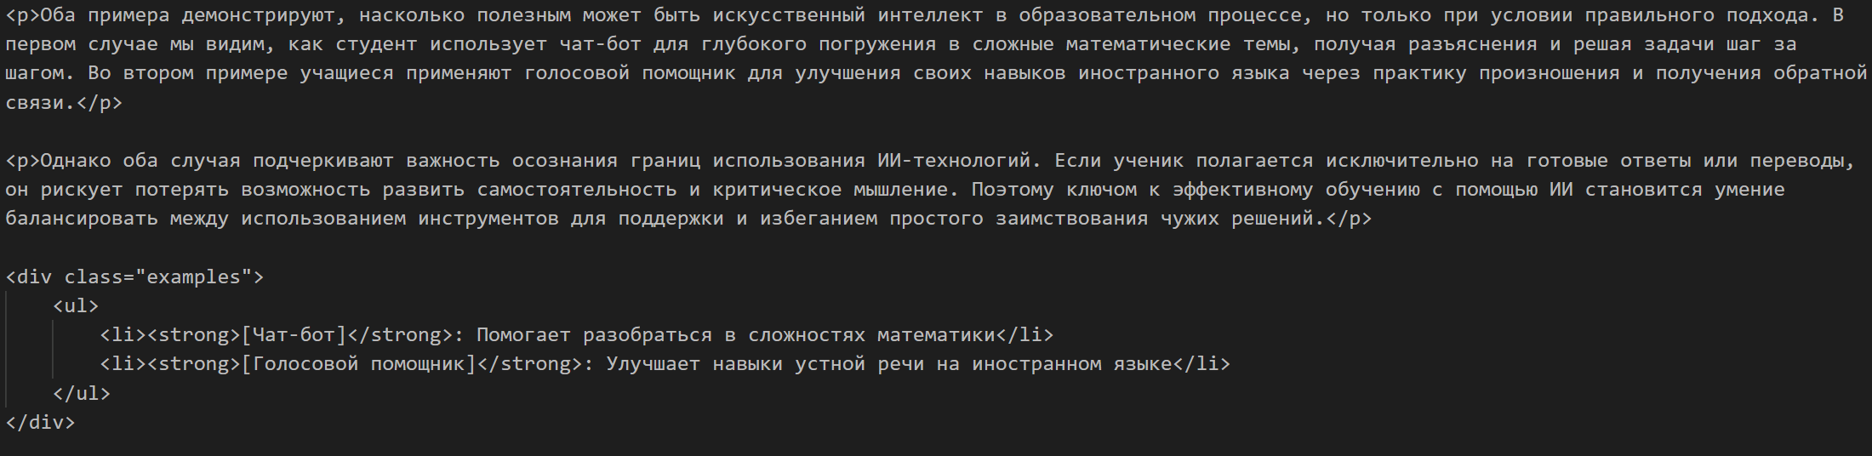
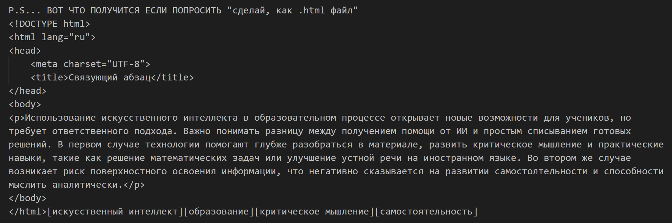
Gigachat 2-Pro:
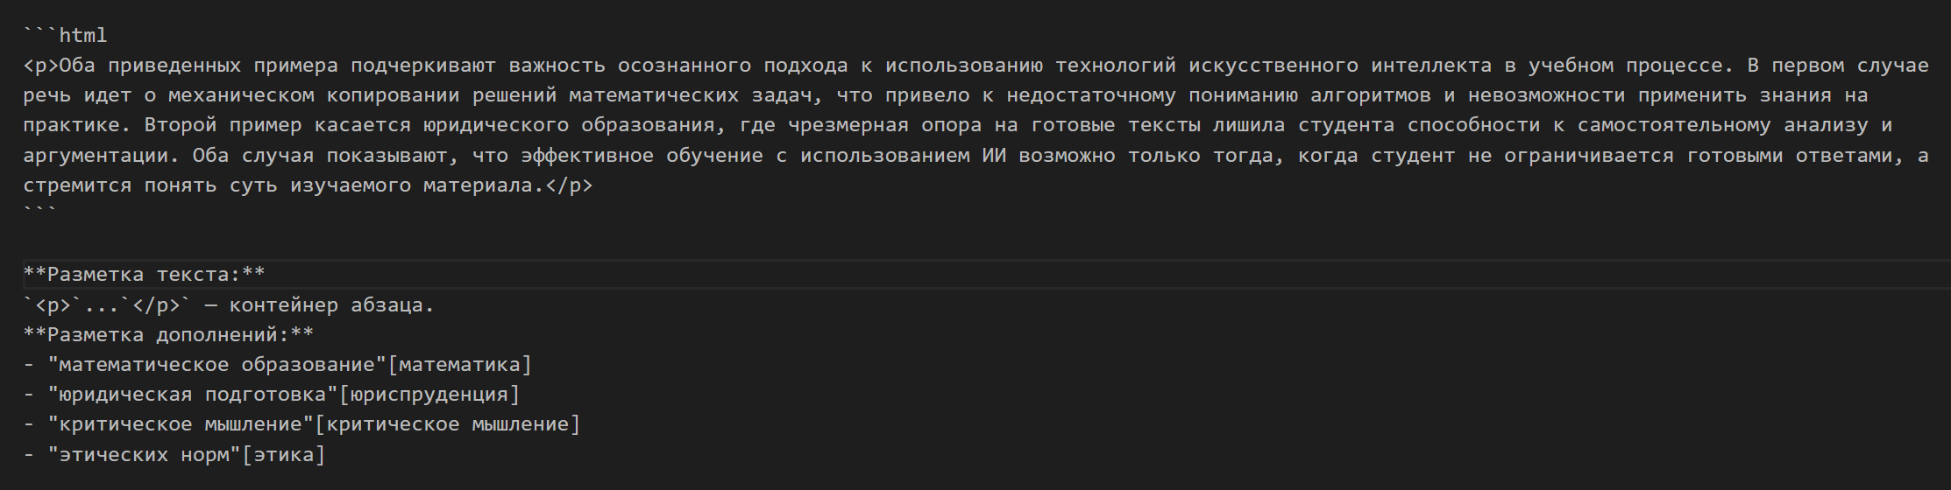
**Разметка дополнений:**
- "математическое образование"[математика]
- "юридическая подготовка"[юриспруденция]
- "критическое мышление"[критическое мышление]
- "этических норм"[этика]

Сравнение (какая модель лучше держит заданный тон):
- Чёткая логика связки:
- Нет пересказа:
Результат:
Max не делает разметку; Pro выполняет корректный HTML и даёт связку.

P.S.... А ВОТ КСТАТИ .JSON ОТ MAX:
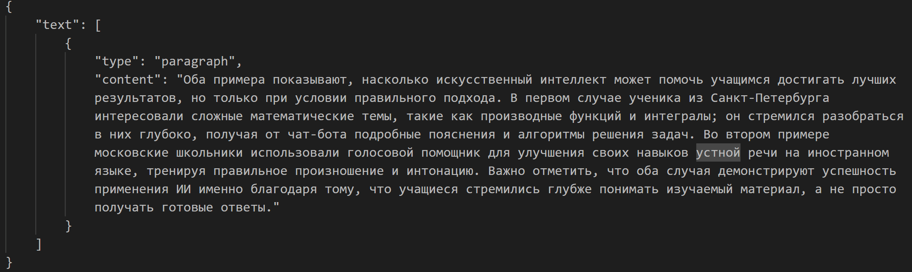
И ОТ PRO..
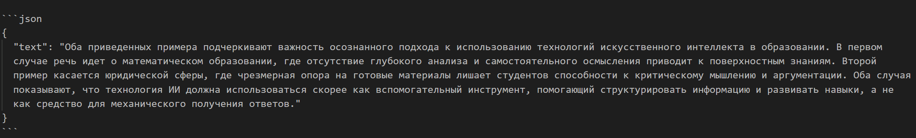

Запрос 3. Markdown + текстовая связка
Цель запроса: проверить владение структурными форматами (таблица + связка).
Запрос: Напиши связующий абзац (3–4 предложения) между двумя примерами по теме «Учиться с ИИ честно: где помощь, а где списывание», используя логику дополнения и раскрытия понятия. Абсолютно точно НЕ пересказывай примеры, а покажи, как они работают вместе (сделай связку). Сначала выведи короткую таблицу Markdown 2х3 (Пример 1 | Пример 2 | Общее/Различия), затем 2–3 предложения связки.
GigaChat 2-Max:
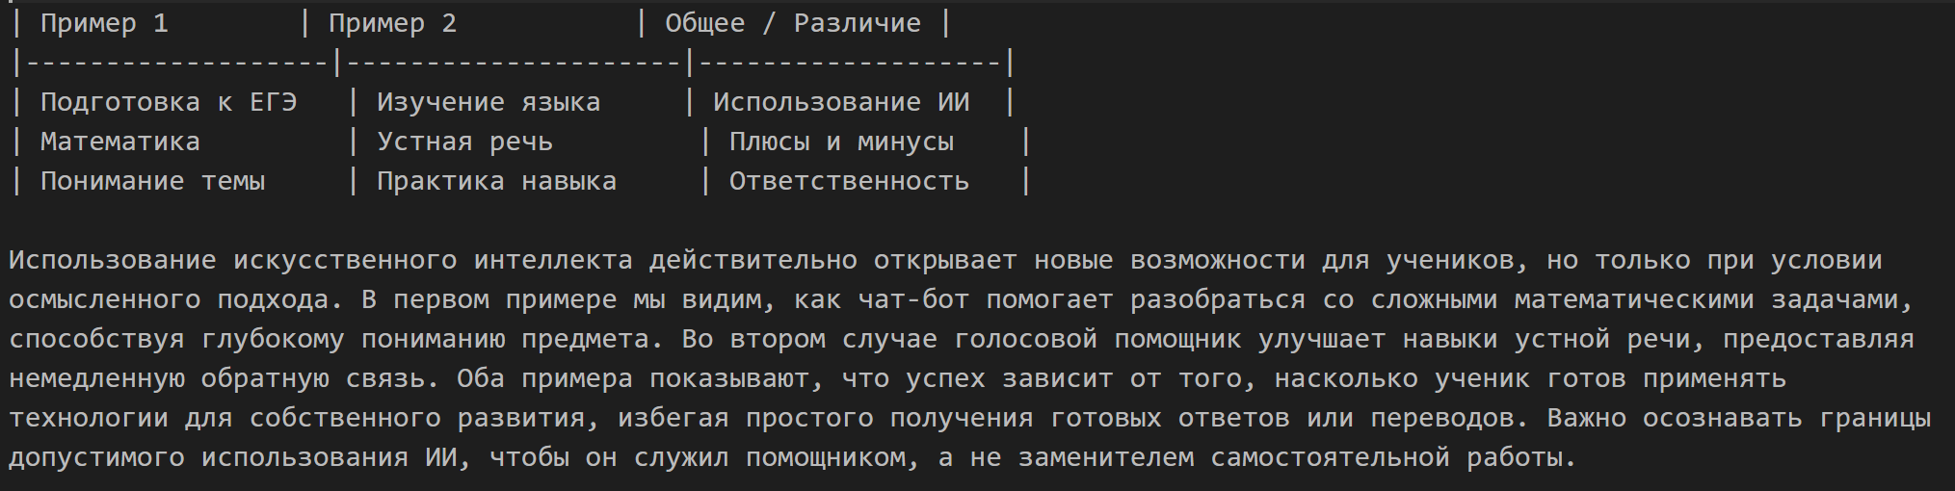
Gigachat 2-Pro:
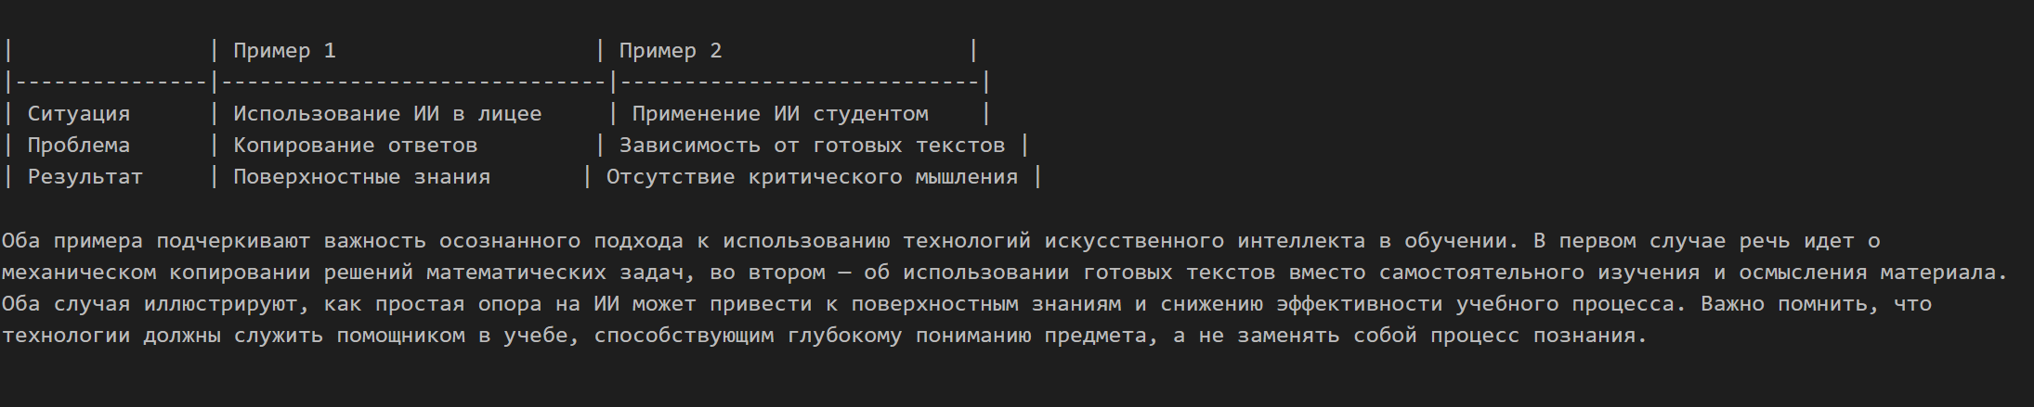
Сравнение (какая модель лучше держит заданный тон):
- Чёткая логика связки:
- Нет пересказа:
Результат: Pro делает таблицу и связку корректно; Max частично.

Основная часть. Пример из личного опыта
Цель: Проанализировать, как модели формируют личную позицию автора на основе жизненного примера и корректно выстраивают связку «пример → вывод».

ЗАПРОС ВИДА
Контекст:
Вот мой текст:
Абзац 1 (пример 1)
<Текст в зависимости от предыдущего ответа модели (Max/Pro)>
Абзац 2 (пример 2).
<Текст в зависимости от предыдущего ответа модели (Max/Pro)
Абзац 3 (связка).
<Текст связки в зависимости от предыдущего ответа модели (Max/Pro)>

Меняется жирное.

Запрос 1 (без упоминаний контекста)
Цель запроса: оценить, как модель формирует личную позицию с опорой на жизненный пример.
Запрос: Напиши абзац (4–5 предложений) с моей личной позицией по теме «Учиться с ИИ честно: где помощь, а где списывание»: начни с «Я согласен/не согласен, потому что …». Приведи один аргумент из читательского, культурного или жизненного опыта (не комиксы/аниме/игры - как в ЕГЭ). Заверши фразой-связкой: «Этот пример показывает, что …». Хотелось бы, чтобы ты привел пример из опыта моего друга.
GigaChat 2-Max:
Я согласен, потому что считаю важным различать ситуации, когда искусственный интеллект служит источником полезной информации и инструментом развития навыков, от случаев простого заимствования чужих решений. Мой друг рассказывал мне историю о том, как он успешно подготовился к экзамену по физике благодаря онлайн-помощнику. Он регулярно обращался за разъяснениями по сложным вопросам теории и просил объяснять принципы работы формул, но никогда не прибегал к простому копированию готовых ответов. Этот подход позволил ему глубже разобраться в предмете и уверенно сдать экзамен. В то же время я знаю примеры, когда другие студенты использовали ИИ исключительно для получения готовых решений, что негативно сказалось на их способности решать аналогичные задачи самостоятельно. Этот пример показывает, что ключевую роль играет осознанность использования инструментов искусственного интеллекта и стремление к глубокому пониманию изучаемого материала, а не механическое повторение готового ответа. [физика][экзамен][онлайн помощник]
Gigachat 2-Pro:
Я согласен, потому что опыт моих знакомых подтверждает важность осознанного отношения к технологиям искусственного интеллекта. Одним из таких примеров стал случай моего друга, который учился на физико-математическом факультете. Он активно пользовался ИИ-сервисами для проверки своих решений задач и поиска ошибок. Вместо того, чтобы просто копировать готовый результат, он анализировал предложенные варианты решений, сравнивал их со своими и таким образом глубже понимал логику и методы решения. Он всегда старался понять суть задачи и научиться решать подобные вопросы самостоятельно. В итоге, когда наступил момент сдачи важного экзамена, он уверенно справился даже с самыми сложными заданиями, так как хорошо разобрался в материале и мог применить свои знания на практике. Этот пример показывает, что правильное использование ИИ действительно способствует глубокому пониманию предмета и повышению эффективности учебного процесса[правильное использование ИИ].
Сравнение (какая модель лучше держит заданный тон):
- Позиция ясна:
- Пример уместен:
- Есть связка «пример → вывод»:

Результат:
Pro делает чище связь «пример → вывод»; Max добавляет много текста.

Запрос 2 (с упоминанием контекста и задачами на основе него)
Цель запроса: проверить, опирается ли модель на предыдущий текст и может ли создать другой пример.
Запрос: Напиши абзац (4–5 предложений) с моей личной позицией по теме «Учиться с ИИ честно: где помощь, а где списывание»: начни с «Я согласен/не согласен, потому что …». Приведи один аргумент из читательского, культурного или жизненного опыта (не комиксы/аниме/игры - как в ЕГЭ). Заверши фразой-связкой: «Этот пример показывает, что …». Приведи пример из опыта моего друга. Используй мой текст за основу и напиши ЧТО-ТО СВОЁ, отличающееся от моего. Нужен свежий новый пример, который оживит читательский интерес. Поэтому приведи пример, который сильно бы отличался от моего текста (не по стилистике, а по содержанию).
GigaChat 2-Max:
Я согласен, потому что считаю важным разграничивать помощь и списывание при использовании искусственного интеллекта в образовательном процессе. Мой друг, изучающий биологию, столкнулся с этим вопросом во время подготовки к важному экзамену. Вместо того чтобы полагаться исключительно на готовые ответы, он начал задавать чат-боту уточняющие вопросы по сложным темам, таким как клеточная биология и генетические механизмы наследования. Получив подробные разъяснения и примеры, он смог глубже разобраться в материале и развить аналитическое мышление. Этот пример показывает, что искусственный интеллект действительно полезен, когда используется как инструмент для расширения знаний, а не как средство для простого получения правильных ответов. [клеточная биология][генетический механизм наследования][биология]
Gigachat 2-Pro:
Я полностью согласен, потому что опыт моих знакомых подтверждает, что чрезмерное доверие к искусственному интеллекту без собственного осмысления материала ведёт к поверхностным знаниям. У меня есть друг, который увлекается программированием и часто пользуется онлайн-сервисами для быстрого получения кода. Он настолько привык получать готовые решения, что перестал разбираться в логике работы программного обеспечения. Когда перед ним встала задача разработать собственный проект, он столкнулся с серьёзными трудностями, так как не понимал принципов построения архитектуры приложения и взаимодействия различных компонентов системы.

Этот пример показывает, что даже при наличии мощных инструментов искусственного интеллекта необходимо развивать собственные навыки анализа, проектирования и творческого подхода, иначе знания останутся поверхностными и неприменимыми в реальных условиях.
Сравнение (какая модель лучше держит заданный тон):
- Позиция ясна:
- Пример уместен:
- Есть связка «пример → вывод»:

Результат:
Pro точнее следует структуре и создаёт новый пример; Max ближе к исходному стилю.

Вывод
Цель: Проверить способность моделей формировать краткое и логичное заключение на основе контекста, а также адаптировать стиль вывода под заданные требования.

ЗАПРОС ВИДА
Контекст:
Вот мой текст:
Абзац 1 (пример 1)
<Текст в зависимости от предыдущего ответа модели (Max/Pro)>
Абзац 2 (пример 2).
<Текст в зависимости от предыдущего ответа модели (Max/Pro)
Абзац 3 (связка).
<Текст связки в зависимости от предыдущего ответа модели (Max/Pro)>
Абзац 4 (Пример из жизненного опыта).
<Текст личного опыта в зависимости от предыдущего ответа модели (Max/Pro)>

Меняется жирное.

Запрос 1 (стандартный стиль)
Цель запроса: проверить умение сделать короткое завершение без новых аргументов.
Запрос: Напиши заключение (1–2 предложения) к эссе на тему «Учиться с ИИ честно: где помощь, а где списывание». Опирайся на контекст строжайщим образом (любые малейшие отклонения караются). Начни со слов «Таким образом, …». Не добавляй новые аргументы. Закончи текст призывом читателя к правильному использованию ИИ.
GigaChat 2-Max:
Таким образом, искусственный интеллект представляет собой мощный ресурс для развития интеллектуальных способностей учащихся, однако его необходимо применять разумно и этично, избегая соблазна простого заимствования готовых решений. Каждый студент должен стремиться использовать возможности ИИ для углублённого освоения материала, улучшения своих навыков и формирования способности к независимому мышлению, осознавая ответственность за качество своего образования и личный вклад в собственное будущее. [искусственный интеллект][студент][образование]
Gigachat 2-Pro:
Таким образом, изложенные примеры подчеркивают необходимость разумного и осознанного подхода к применению технологий искусственного интеллекта в обучении. Важно помнить, что ИИ должен оставаться вспомогательным инструментом, направленным на развитие критического мышления и глубокое понимание предмета, а не превращаться в средство для списывания и формального выполнения учебных заданий. Использование ИИ должно способствовать формированию у учащегося самостоятельности, ответственности и способности творчески решать поставленные задачи.

Сравнение (какая модель лучше держит заданный тон):
- Логичность завершения текста:
- Лаконичность: (абстрактная характеристика)

Результат:
Pro делает компактный вывод; Max — слишком развернутый.

Запрос 2 (эксперимент со стилем)
Цель запроса: протестировать смену стиля при строгом соблюдении структуры.
Запрос: Напиши заключение (1–2 предложения) к эссе на тему «Учиться с ИИ честно: где помощь, а где списывание». Опирайся на контекст строжайщим образом (любые малейшие отклонения караются). Начни со слов «Таким образом, …». Не добавляй новые аргументы. Закончи текст призывом читателя к правильному использованию ИИ. Вывод очень сильно должен выбиваться из контекста. Стилистика должна быть вообще другой, текст должен "резать глаз", как будто его написал клоун, работающий в цирке.
GigaChat 2-Max:
Таким образом, мы убедились, что искусственный интеллект — это мощный помощник в учебе, способствующий глубокому пониманию предмета и развитию критического мышления. Но помните, друзья мои, что главное правило здесь одно: пользуйтесь ИИ правильно! Ведь только тот, кто умеет учиться сам, сможет однажды научить самого робота танцевать вальс под луной! А теперь вперед, к знаниям и приключениям вместе с вашим верным цифровым другом! Ура-а-а! [ИИ][обучение][знания]

Gigachat 2-Pro:
Таким образом, чтобы не превратиться в грустного клоуна, скачущего по поверхности знаний, давайте будем использовать искусственный интеллект ответственно, ведь честность в учёбе – это билет в мир глубоких и крепких знаний, а не просто набор ярких фокусов для зачёта! 🎩✨
Сравнение (какая модель лучше держит заданный тон):
- Логичность завершения текста:
- Лаконичность: (абстрактная характеристика)

Результат:
Pro даёт яркий короткий абсурдный вывод; Max — длинный и цирковой.

Сочинение от 2-Pro:
Вступление
Использование искусственного интеллекта в обучении открывает новые возможности, но одновременно ставит перед учащимися вопросы честности и ответственности. Современные технологии могут как помогать в освоении материала, так и превращаться в инструмент простого копирования готовых решений. Поэтому важно разобраться, где проходит граница между разумной помощью и списыванием при использовании ИИ.
Авторская позиция
Использование искусственного интеллекта может быть полезным только в том случае, если он дополняет, а не подменяет самостоятельную работу. Когда студент обращается к ИИ для уточнения сложных тем или поиска объяснений, он действительно углубляет понимание материала. Однако полная зависимость от готовых ответов лишает обучающегося возможности развивать критическое мышление и аналитические навыки. Таким образом, честность при работе с ИИ напрямую связана с личной ответственностью за собственное обучение.
Пример 1
Например, ученики одного серьёзного лицея в Санкт-Петербурге активно использовали чат-боты при подготовке к поступлению в ИТМО. Для многих из них ИИ стал инструментом, который помогал быстрее разобраться в сложных задачах по математике. Однако часть учащихся начала полностью полагаться на готовые решения, не пытаясь понять ход рассуждений. В результате такие ученики испытывали трудности при выполнении аналогичных заданий без помощи технологий. Этот пример показывает, что ИИ может быть полезным помощником, но при неправильном использовании превращается в форму списывания.
Пример 2
Похожая ситуация наблюдалась среди студентов гуманитарных направлений, которые применяли генеративные модели для написания эссе. С одной стороны, такие инструменты помогали лучше понять структуру текста и стилистические приёмы. С другой — некоторые студенты перестали формулировать собственные мысли, полагаясь на автоматически сгенерированный текст. Это привело к поверхностному усвоению материала и снижению качества аргументации. Данный пример подчёркивает, что чрезмерная зависимость от ИИ снижает образовательную ценность обучения.
Связка
Оба приведённых примера показывают, что ключевым фактором при использовании искусственного интеллекта остаётся степень самостоятельного участия обучающегося. В одних случаях ИИ помогает разобраться в материале и развить навыки мышления, в других — подменяет процесс обучения готовым результатом. Таким образом, различие между помощью и списыванием определяется не самим инструментом, а способом его применения.
Личная позиция
Я согласен с тем, что искусственный интеллект может быть полезным в обучении, если использовать его осознанно. Мой друг рассказывал, как готовился к экзамену по физике с помощью ИИ: он просил объяснить сложные формулы и проверял свои решения, но всегда старался разобраться самостоятельно. Благодаря этому он не только успешно сдал экзамен, но и действительно понял материал. Этот пример показывает, что ИИ эффективен тогда, когда служит средством обучения, а не заменой собственных усилий.
Вывод
Таким образом, использование искусственного интеллекта в обучении требует ответственного и честного подхода. ИИ должен помогать развивать знания и мышление, а не становиться способом обхода учебного процесса, поэтому каждому студенту важно осознанно определять границы его применения.

Сочинение от 2-Pro:
Вступление
Искусственный интеллект всё чаще используется в образовательной среде, помогая студентам справляться со сложными задачами и осваивать новые темы. Однако вместе с этим возникает вопрос: где заканчивается полезная помощь и начинается списывание? Поиск баланса между использованием технологий и самостоятельной работой становится особенно актуальным.
Авторская позиция
Я считаю, что использование ИИ в обучении допустимо только тогда, когда оно способствует пониманию материала. Если студент применяет технологии для поиска объяснений, проверки идей или анализа ошибок, это помогает развитию навыков. Но когда ИИ используется исключительно для получения готовых ответов, обучение теряет смысл. В таком случае речь идёт уже не о помощи, а о нарушении принципов академической честности.
Пример 1
В одном из серьёзных лицеев Санкт-Петербурга ученики активно использовали чат-боты при подготовке к экзаменам. Некоторые школьники применяли ИИ для разбора сложных задач и поиска альтернативных решений. Однако часть учащихся ограничивалась копированием готовых ответов. В результате на контрольных работах они не могли справиться с заданиями самостоятельно. Этот пример показывает, что польза ИИ напрямую зависит от глубины вовлечённости ученика в процесс обучения.
Пример 2
Аналогичная проблема возникала у студентов, изучающих иностранные языки. Используя нейросетевые переводчики, они получали корректные тексты, но не понимали грамматические конструкции. На устных экзаменах такие студенты испытывали трудности при формулировании собственных мыслей. Этот пример демонстрирует, что без самостоятельной практики даже качественные ИИ-инструменты не приводят к реальному усвоению знаний.
Связка
Оба примера иллюстрируют одну и ту же закономерность: искусственный интеллект эффективен только тогда, когда используется как вспомогательный инструмент. Если он заменяет собой процесс мышления и анализа, качество обучения неизбежно снижается. Следовательно, граница между помощью и списыванием определяется не технологией, а подходом обучающегося.
Личная позиция
Я согласен с тем, что ИИ может быть полезен при правильном использовании. Один из моих друзей применял ИИ при подготовке к экзаменам по программированию: он анализировал предложенные решения и сравнивал их со своими. Благодаря этому он лучше понял логику работы программ и успешно справился с экзаменом. Этот пример показывает, что ИИ помогает учиться, если используется как инструмент анализа, а не источник готовых ответов.
Вывод
Таким образом, честное использование искусственного интеллекта предполагает активное участие студента в учебном процессе. ИИ должен дополнять обучение и развивать мышление, а не подменять собой самостоятельную работу.

Оценка качества ответов нейросетей
Шаг | 2-MAX. Сильные | 2-MAX. Слабые | 2-Pro. Сильные | 2-Pro.  Слабые
1 | академичный стиль | часто пишет слишком обобщённо | Лучше адаптируется под ЦА, | иногда упрощает текст сильнее нужного
2 | логичность | при мягкой позиции склонен к излишней прямоте. | хорошо чувствует тональность | в прямой позиции иногда менее жёсток,
3 | развернутые примеры | иногда уходит в пересказ вместо пояснения | чёткая структура «пример + пояснение» | примеры могут быть менее насыщенными
4 | сохраняет общий смысл темы. | новый пример часто слишком похож на предыдущий | лучше придумывает содержательно иной пример | иногда теряет яркость образа
5 | общий смысл связки понятен | часто пересказывает примеры | делает чистую логическую связку | иногда излишне формализует текст
6 | развернутая аргументация | перегружает текст | чётко выстраивает личный | иногда менее эмоционален
7 | выразительность, образность | слишком длинные выводы, новые мысли | лаконичность, точное соблюдение инструкции | меньше художественности

Оценка качества ответов нейросети
Во время работы стало понятно, что сильнее всего на качество ответов влияют примеры в промпте (few-shot), а также чёткое указание формата и роли автора. Особенно заметно это сказалось на модели 2-Pro: её ответы стали более структурированными и логичными. Модель 2-Max реагировала на few-shot слабее и чаще сохраняла свой стиль. Использование пометок фактов в квадратных скобках помогло уменьшить количество выдуманных утверждений, однако 2-Max обычно выносила такие пометки в конец текста. Основные проблемы моделей заключались в нарушении нужного тона и излишней длине ответов. Эти ошибки удавалось исправлять за счёт более жёстких ограничений в промптах и добавления примеров. Особенно важным оказалось прямое указание «не пересказывать» при создании связок. В итоге модель 2-Pro чаще точно следовала инструкциям. Модель 2-Max лучше справлялась с развёрнутыми рассуждениями, но хуже подстраивалась под строгие требования. В целом стало ясно, что правильная формулировка промпта важнее, чем выбор конкретной модели.

